# Задачи за масиви

Задачи за упражнения и домашно върху масиви.

## Преобразуване на масив в число

Напишете програма, която въвежда масив от цели числа и го преобразува чрез сумиране на съседни двойки елементи, докато се получи едно цяло число. Например, ако имаме 3 елемента {2,10,3}, то събираме първите два и вторите два елемента и получаваме {2+10, 10+3} = {12, 13}, после събираме всички съседни елементи и получаваме {12+13} = {25}.

### Примери

|  |  |  |
| --- | --- | --- |
| **Вход** | **Изход** | **Коментари** |
| 2 10 3 | 25 | 2 10 3 🡪 2+10 10+3 🡪 12 13 🡪 12 + 13 🡪 25 |
| 5 0 4 1 2 | 35 | 5 0 4 1 2 🡪 5+0 0+4 4+1 1+2 🡪 5 4 5 3 🡪 5+4 4+5 5+3 🡪 9 9 8 🡪 9+9 9+8 🡪 18 17 🡪 18+17 🡪 35 |
| 1 | 1 | Масивът {1} е вече свит в число |

### Упътване

Докато имаме повече от един елемент в масива nums[], повтаряй следното:

* Създай нов масив condensed[] с размер nums.Length-1.
* Събирай числата от nums[] в condensed[]:
  + condensed[i] = nums[i] + nums[i+1]
* nums[] = condensed[]

Процесът е илюстриран по-долу:

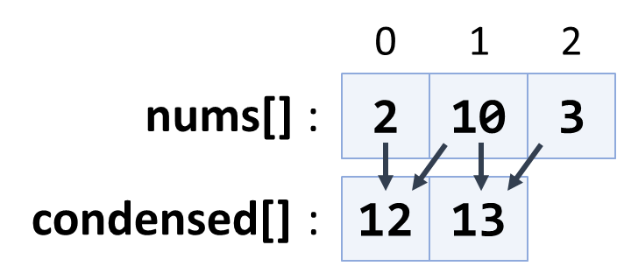

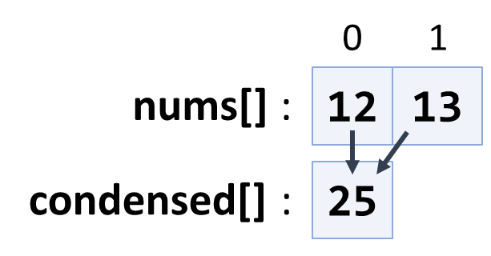

## Обръщане на масив от символни низове

Напишете програма, която да прочете масив от симовлни низове, обръща масива и печата на неговите елементи. Входът се състои от поредица от низове, разделени с интервал. Отпечатва резултата на един ред с разделител интервал.

### Примери

|  |  |
| --- | --- |
| **Вход** | **Изход** |
| a b c d e | e d c b a |
| -1 hi ho w | w ho hi -1 |

### Упътване

* Въведете масив от символни низове
* Разменете първият елемент (с индекс 0) с последния елемент (с индекс n--1)
* Продължете с тези размени с останалите елементи докато стигнете средата на масива

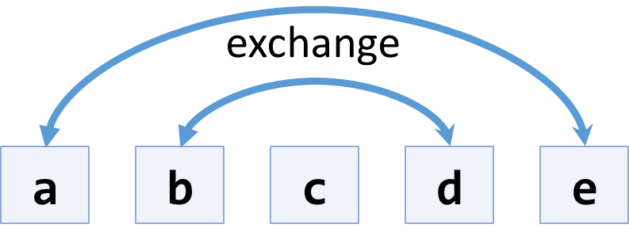

* Друг, по-кратък подход е да се ползва готовия разширяващ метод .Reverse() от “System.Linq”.